Паралелепипед

Същност

Паралелепипед е геометрично тяло с шест стени и осем върха. Има дванадесет ръба, които са два по два успоредни. Всички стени на един правоъгълен паралелепипед са правоъгълници. Всеки две срещуположни стени на паралелепипед са еднакви.

Ако разрежем паралелепипед по ръбовете и го разгънем, ще получим фигура, съставена от шест правоъгълника. Тази фигура се нарича развивка.

Дължините на ръбовете се наричат размери /измерения/ на паралелепипеда:

a – дължина, b – широчина, с – височина

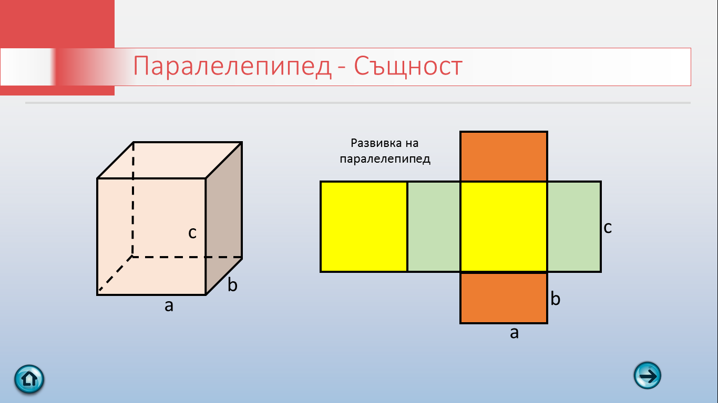 Видове

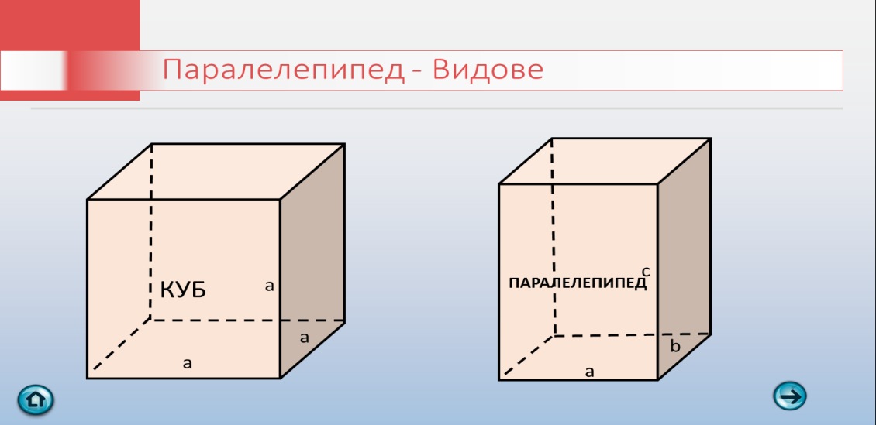Кубът е правоъгълен паралелепипед, чийто стени са квадрати.

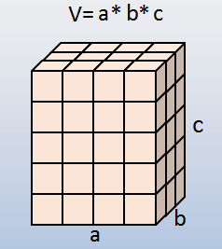Обем

Обемът ни показва колко единични куба могат да се поберат в паралелепипеда. Намира се по формулата V=a\*b\*c, където a, b и c са дължини на три съседни ръба на паралелепипеда. Размерите трябва да са зададени в една и съща мерна единица.

Лице на повърхнина

Лице на повърхнина на паралелепипеда е сумата от лицата на страните. Тъй като те са две по две равни, лицето на повърхнината на паралелепипед с размери a, b, c се изразява със следната формула S=2\*(a\*b+a\*c+c\*b). Размерите трябва да са зададени в една и съща мерна единица.

